Смольянинов В. Р.
Б03-313

Красное и Белое (КБ)

Цель проекта – создание системы учета для отдельного магазина сети “Красное и Белое”. Система учета включает основные потребности ведения торговли в магазине: учет оборудования, товара, персонала.
Проект не подразумевает бухгалтерские и иные расчеты, а предоставляет множество сущностей и их свойств, необходимых для организации ларька.

Сущности

1. Администратор — владелец или администратор КБ, который занимается вопросами и задачами ведения торговли, не связанными напрямую со взаимодействием с покупателями.
2. Продавец — сотрудник КБ, непосредственной задачей которого является продажа товара и взаимодействие с клиентами. Это является первостепенной, но не единственной задачей продавца.
3. Покупатель — клиент, то есть человек, который совершил покупку товара.
4. Покупка — товарно-денежное действие между покупателем и магазином, от лица которого действует продавец.
5. Склад — помещение и связанная с ним система учета товара и иного торгового имущества, которое относится к КБ, но не участвует в данный момент в непосредственном процессе продажи.
6. Касса — инструмент финансового взаимодействия и учета
между Покупателем и Продавцом.
7. Торговое имущество — имущество КБ, которое относится к торговле, учету, организации или иным необходимым процессам магазина.
8. Товар — материальное имущество магазина, закупленное для продажи, а не организации процесса торговли.
9. Контрагент — любого рода организация, не являющаяся клиентом КБ, с которой ведутся торговые финансовые или нефинансовые отношения.
10. Книга учета — книга для ведения бухгалтерского и иного учета предприятия. Хранит в себе все записи о иных сущностях.
Свойства сущностей

1. Администратор - изменить может только администратор.
- заработная плата
- график работы
- ФИО
- дата рождения
- паспорт
- прописка
- медицинская справка о допуске к работе
- ИНН
- СНИЛС
Ограничения:
- все поля обязательны к заполнению
- медицинская справка должна быть не старше 6 месяцев
2. Продавец - изменить может только администратор.
- заработная плата
- график работы
- ФИО
- дата рождения
- паспорт
- прописка
- медицинская справка о допуске к работе
- ИНН
- СНИЛС
Ограничения:
- все поля обязательны к заполнению
- медицинская справка должна быть не старше 6 месяцев
3. Покупатель — изменить не может никто, заполняется автоматизированными средствами Кассы.
- ID покупки — уникальный ID, заполняется автоматическими средствами Кассы
- источник средств - заполняется NULL в случае оплаты наличными деньгами, в ином случае указывается счет, с которого произошла транзакция оплаты.
4. Покупка - изменить не может никто, заполняется автоматизированными средствами Кассы.
- ID покупки — уникальный ID, заполняется автоматическими средствами Кассы
- сумма оплаты — денежный эквивалент товаров, участвовавших в Покупке, переданных от Покупателя к Продавцу с помощью метода оплаты.
- метод оплаты — перечисление из: банковская карта, СБП, наличные деньги.
- список купленных товаров
5. Склад — изменять может Продавец и Администратор
- ID склада — уникальный ID склада
- список торгового имущества
- список операций над складом — кто, когда и что делал, то есть наполнял, опустошал, проверял склад и т.д. Заполняется автоматизированными средствами склада.
- заполненность склада — заполненность склада в процентах
6. Касса — доступ имеет только Продавец. Касса генерирует записи о Покупках и Покупателях.
- ID кассы — уникальный ID кассы
- расчетный счет — расчетный банковский счет, к которому привязана касса
- общая сумма наличной денежной массы в кассе
- список операций — кто, когда и какую сумму добавил или извлек из кассы
7. Торговое имущество — изменять может Продавец и Администратор в целях организации, улучшения и поддержки торгового процесса.
- ID — инвентарный номер или артикул для Товара
- годность — годен к использованию или нет. В случае оборудования, опирается на его состояние. Для товаров опирается на срок годности, условия хранения, целостность упаковки и прочие визуально-физические характеристики товара предусмотренные последним.
- цена — денежный эквивалент стоимости
8. Товар — наследует все свойства торгового имущества и расширяется следующими:
- количество — неотрицательное поле
- категория — товар, употребляемый в пищу, алкогольный напиток, табачные изделия, детские игрушки, прочее.
- критерий пригодности — наличие целого акциза, целостность упаковки, срок годности, температурный режим, прочее.
9. Контрагент — взаимодействует только Администратор
- Наименование организации
-ИНН, ОГРН или ОГРНИП
- список взаимодействий — оплата товаров, услуг. Включает дату оплаты, дату оказания, тип товаров или услуг.

Связи сущностей

1. Касса работает по запросу Продавца
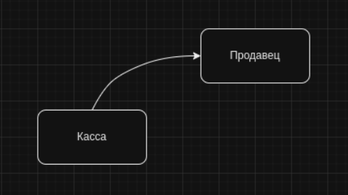

2. Покупатель создается Кассой и определяется Покупкой, путем связи через ID. Покупка в свою очередь определяется множеством Товаров, из которых она состоит.

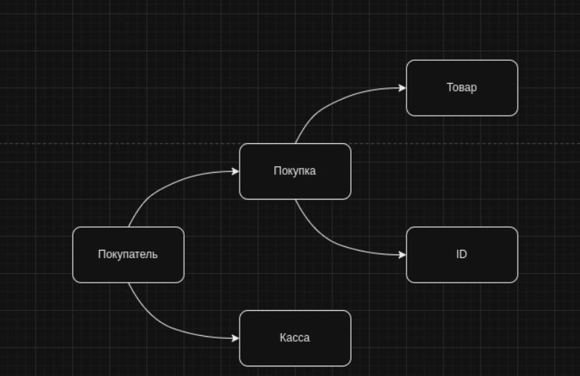

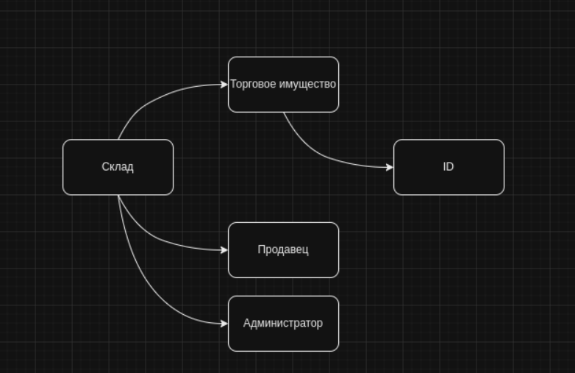
3. Склад содержит в себе Торговое имущество, которое упорядочено с помощью уникальных ID. Состояние склада зависит от независимых действий Продавца и Администратора.

Сценарии использования

1. Закупка товара. Продавец опустошает какие-то позиции на Складе. Администратор закупает товар у Контрагента и помещает его на Склад.
2. Выплата заработной платы. В определенную дату Администратор передает заработную плату Продавцу и делает соответствующую запись в Книге учета.
3. Изменение ассортимента. Продавец или Администратор создает новый Товар на Складе, количество которого равно нулю. Администратор производит закупку товара. Ассортимент расширен. Продавец или Администратор удаляют Товар со Склада. Ассортимент стал уже.
4. Процесс инкассации. Продавец передает список операций и наличные деньги из Кассы Администратору, который формирует отчетность и передает ее Контрагенту.
5. Продажа товара. Продавец передает товары третьему лицу в процессе торгово-финансовых отношений в обмен на денежную оплату эквивалентную общей стоимости товаров. Касса формирует Покупку и Покупателя, создает соответствующие записи.
6. Процесс уборки. В конце рабочего дня Продавец производит уборку рабочих помещений магазина.
7. Инвентаризация. В начале рабочего дня Продавец проводит ревизию Склада на предмет несоответствия записей Склада действительности (годность, наличие Торгового имущества)
8. Взаимодействие с налоговой. Один раз в отчетный период Администратор формирует налоговую отчетность и передает ее и налоговое отчисление Контрагенту (налоговой)
9. Оплата ЖКХ. В начале месяца Администратор снимает показания оборудования учета предоставления услуг ЖКХ, формирует отчетность и передает ее и оплату за предоставление услуг Контрагенту (управляющей компании)

